教师

；世界一流大学建设高校、教育部直属六所师范院校（北京师范大学、东北师范大学、华东师范大学、华中师范大学、西南大学(原西南师范大学)和陕西师范大学）全日制普通高校本科毕业生；首都师范大学、南京师范大学、湖南师范大学、华南师范大学全日制普通高校2021年优秀应届本科毕业生，年龄30周岁以下（1989年12月7日后出生）；

杭州师范大学、浙江海洋大学、宁波大学综合素质评价排名在本专业前30%(需提供相关佐证材料)的全日制普通高校2021年优秀应届本科毕业生，年龄30周岁以下（1989年12月31989年12月7日后出生）。
围。

日1:0

每名考生限报一个岗位。

2020年12月18日下午，浙江海洋大学。具体时间、地点资格复审时通知，请考生保持通讯通畅。
本次招聘考试采用面试（说课+结构化面试）形式。资格审核通过人数合格报名人数超过招聘计划数3倍的，增加面谈环节，根据面谈成绩从高分到低分按招聘计划数的3倍（中小学语文、中小学数学岗位2倍，下同）确定面试对象；资格审核通过的人数合格报名人数在招聘计划数3倍及以内的，可直接进入面试。具体时间、地点在现场资格复审时告知。面谈成绩不计入考试成绩。
考试结束后，根据面试成绩高低，按照招聘岗位计划数1：1的比例确定体检、考察对象。若面试成绩相同，以说课成绩高的排位在前；若成绩还相同，则加试。

面试结束后，面试成绩70分以上且未入围体检的考生，可作为调剂对象，如符合专业需求的岗位还有空缺的可进行岗位调剂。用人单位和考生进行双向洽谈，根据洽谈情况确定入围体检人员。调剂对象不列入原岗位递补。调剂岗位调剂对象放弃的，不再递补。
体检按照人社部、国家卫计委、国家公务员局《关于修订〈公务员录用体检通用标准（试行）〉及〈公务员录用体检操作手册（试行）〉有关内容的通知》（人社部发〔2016〕140号）政策执行。报考人员不按规定时间、地点参加体检的，视作放弃体检。考察参照国家公务员局《关于做好公务员录用考察工作的通知》（国公局发〔2013〕2号）执行，考察不合格者不得聘用。

八公经体检、考察合格者，按岗位确定拟聘用人选，并在舟山市人力资源和社会保障局网站和舟山市教育网上公示7个工作日。公示期满后，没有反映问题或反映问题经核实不影响聘用的，填写《舟山市事业单位新增人员审核审查表》，在规定时间内签订聘用合同，办理聘用手续，纳入事业编制。
得教师资格证书，否则将解除聘用合同。八、公示及聘用

九其（一）本次招聘工作中，体检、考察不合格或放弃的，在成绩合格人员中按面试成绩从高分到低分依次递补（调剂岗位除外）。

（二三）报考人员须用第二代身份证号码注册报名。
（四）本公告未尽事宜，由舟山市教育局负责解释。咨询电话：0580-2046479、2046210、2047074，监督电话：0580-2600333。
五）拟参加应聘毕业生14天内如有新冠肺炎疑似症状、疫情严重地区人员接触史、疫情严重地区驻留史或其他任何疑似情况的，不允许参加。请参加应聘毕业生按高校要求配合做好会场入口体温检测、出示健康码等防疫工作。
（七舟（六）报考人员对本招聘公告有异议的，可在公布之日起7日内向舟山市教育局反映。

日

附件5：
浙江海洋大学招聘会外校学生入校申请表
姓名 |  |  | 性别 |  |  | 身份证号
单位
入校时间 |  |  |  |  |  | 手机
入校理由
身体是否健康 |  |  |  |  | 是否有发热、咳嗽等症状
是否接触过疑似或确诊病例 |  |  |  |  | 近14天是否去过疫情中、高风险地区
请扫码查询  近14天行程 |  | 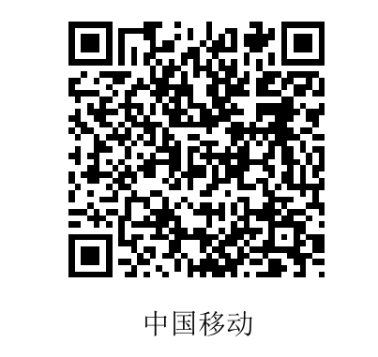 |  |  | 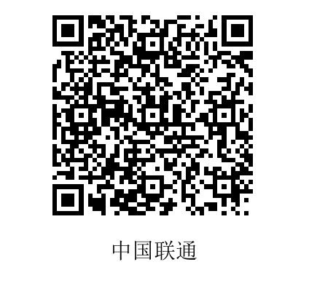 |  |  | 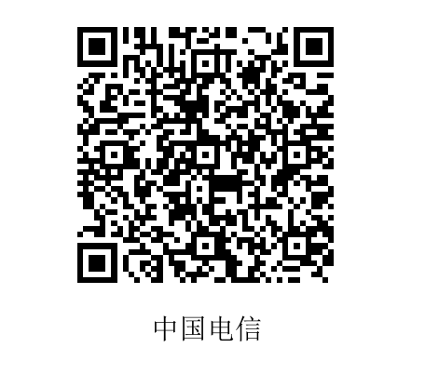
请上传浙江省健康绿码截图 |  |  |  |  | 请上传14天行程扫码截图
来校方式 | 出发地
来校方式 | 交通工具
本人承诺 |  |  | 以上信息绝对真实，严格遵守舟山市和浙海大的防疫要求，如有隐瞒将承担相应责任。  承诺人：
备注：外校学生进校时将查验收取本表，故请准备需要的份数。

